Ilustración 2. samp_rate/frequency > 40

Ilustración 1. samp_rate/frequency > 20

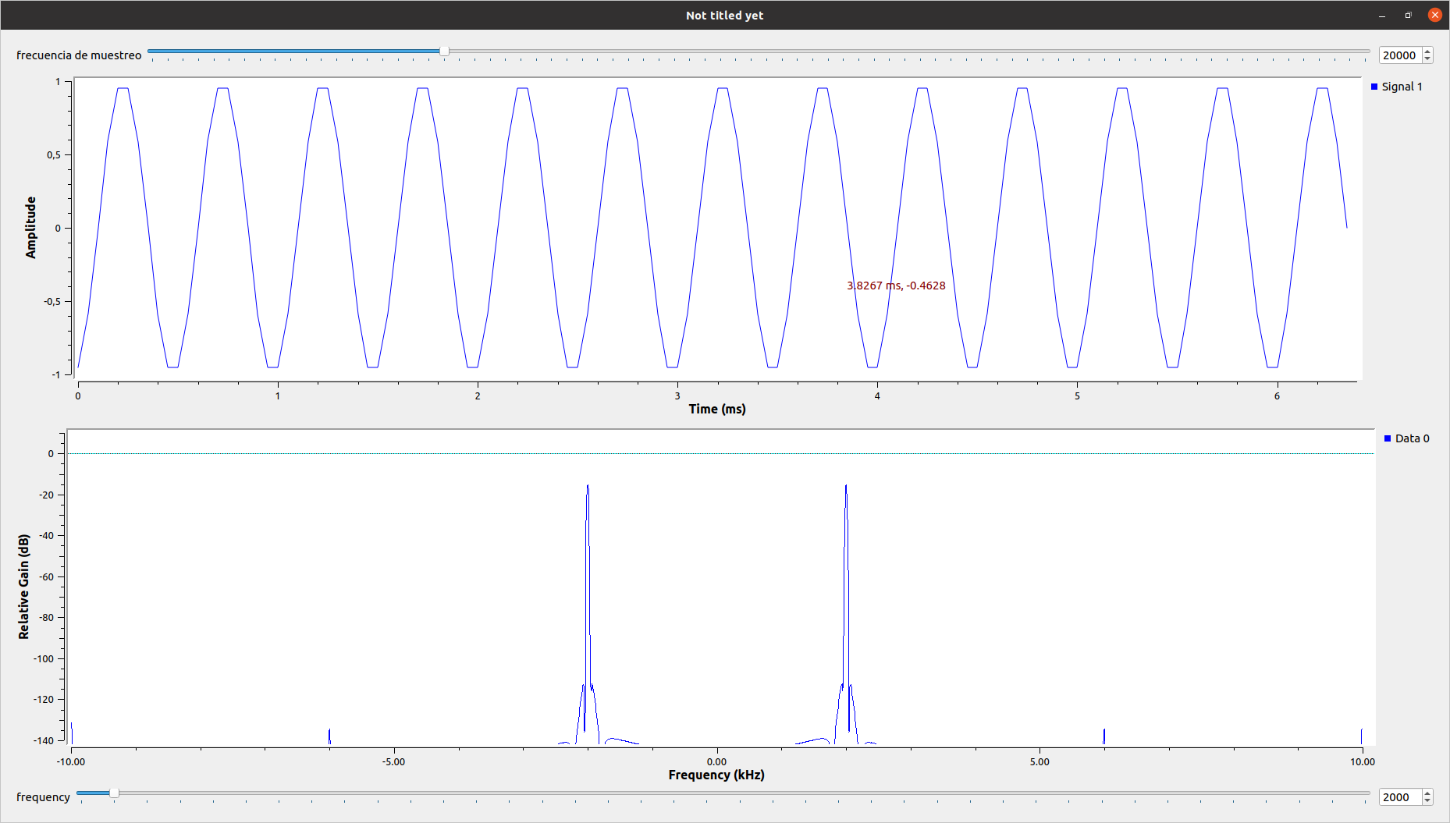

Ilustración 3. samp_rate/frequency > 10